班級:通訊碩一 學號:110523064 姓名:徐巧庭

指導教授: 蔡佩芸 教授

**Lab. 2**

**Comparator and Sorter**

班級:通訊碩一 學號:110523064 姓名:徐巧庭 指導教授: 蔡佩芸 教授

## Random sequence.

[ 4, -2, -32, -11, -22, 18, -13, 1, -22, 6, -16, 9, 12, 15, -4, -27, -18, 26, -23, 20, 2, 31, -27, -4 ]



## Execution results of sequential comparator.

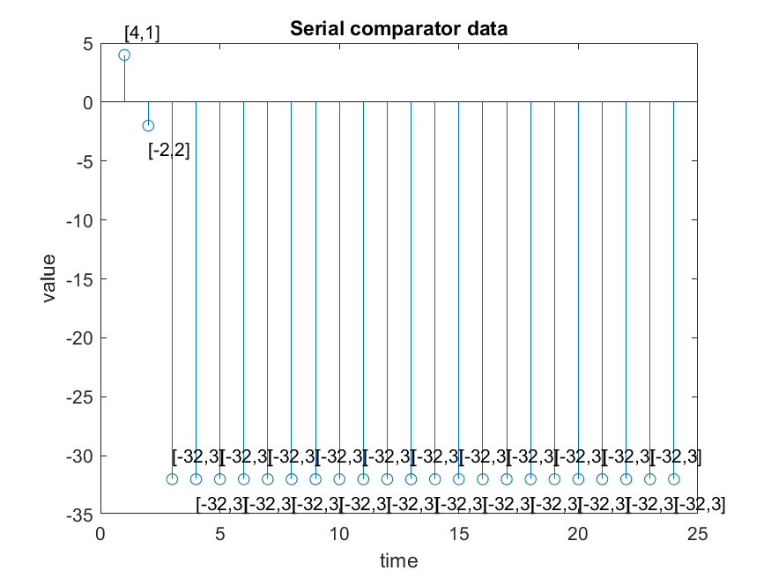

# The intermediate outputs of every layer.

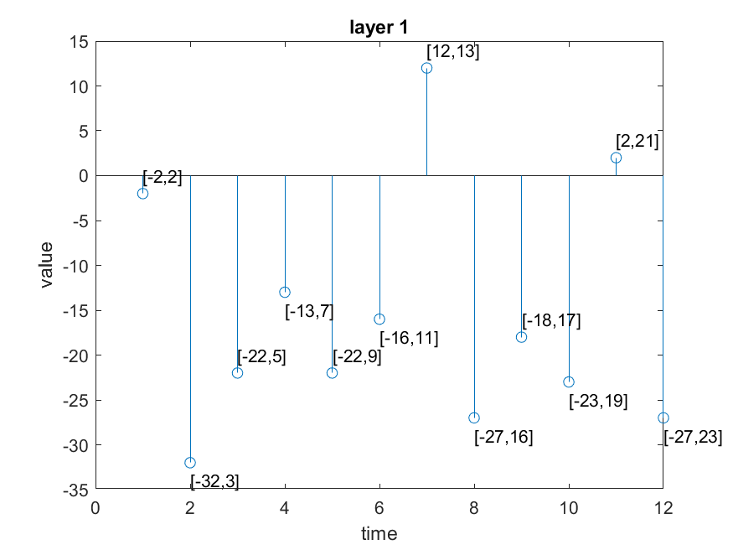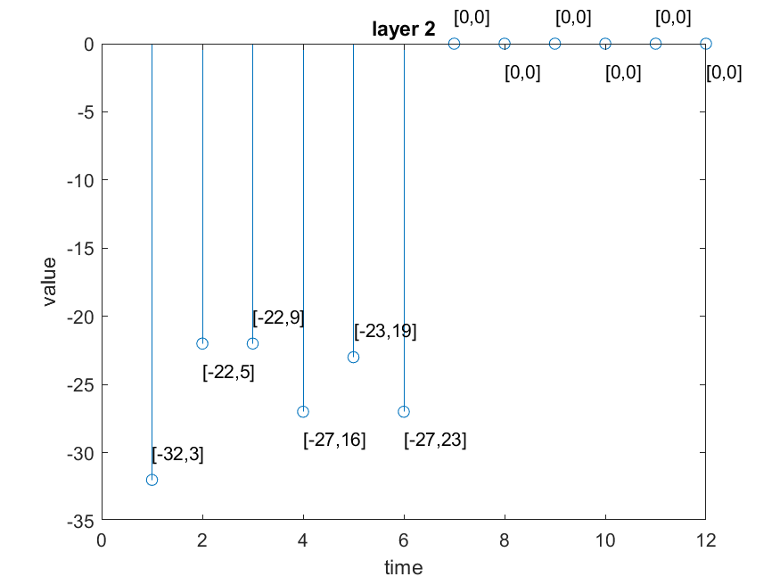

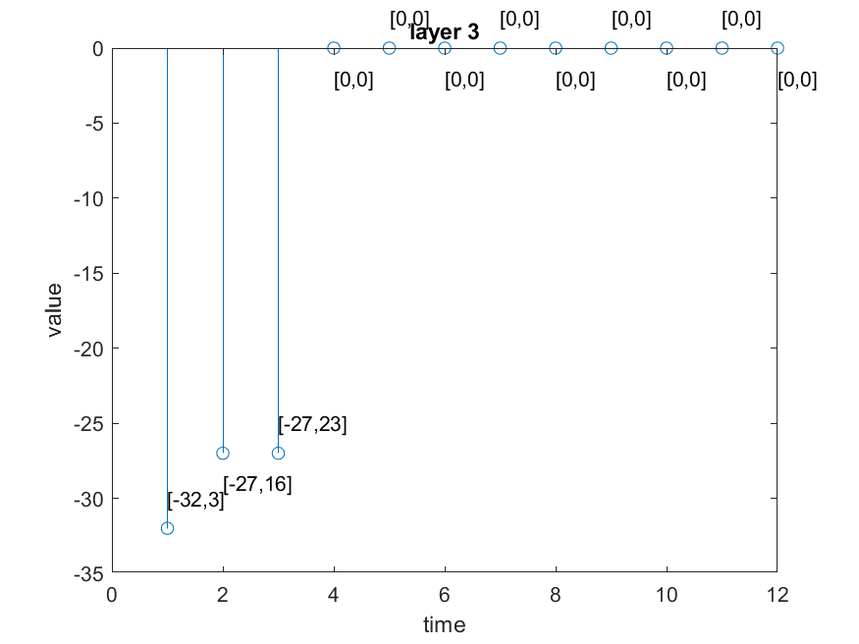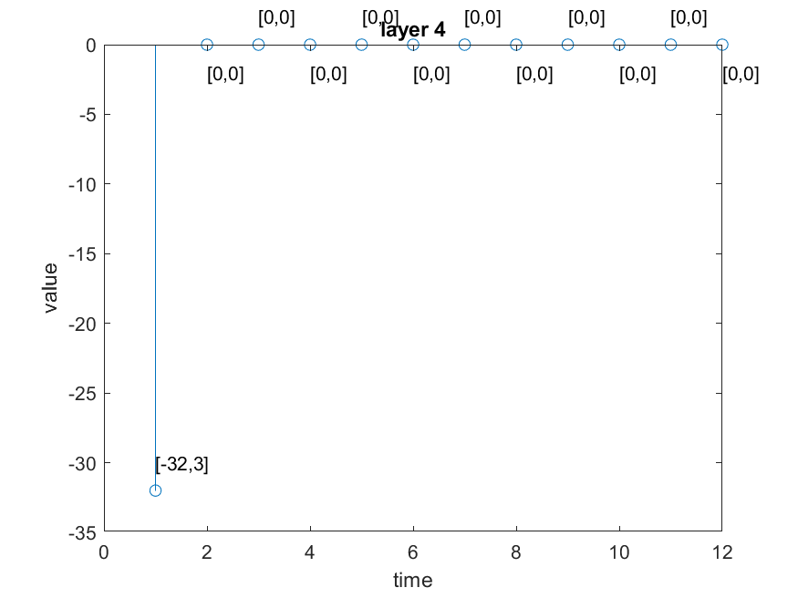

Final output

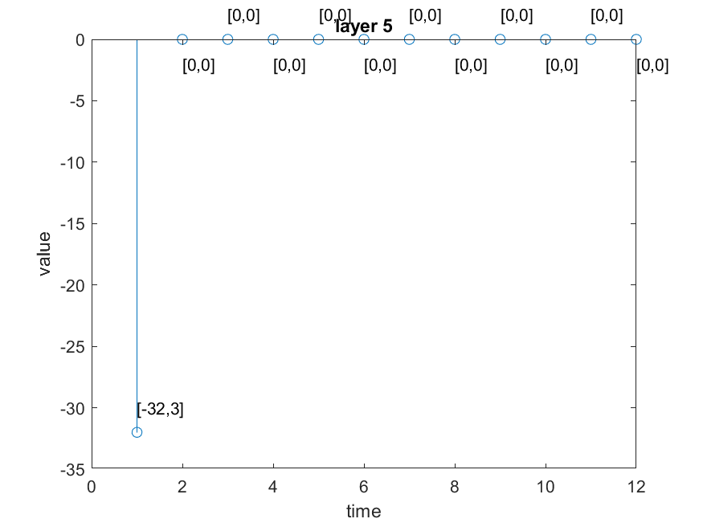

Serial comparator和Parallel comparator優缺點比較:

如果實現在硬體上，Serial comparator一次只能輸入一筆資料，在資料量較大時，需要執行的時間就會比較長，但所需硬體面積較小。而Parallel comparator一次可以同時輸入多筆資料，執行時間相對較短，但所需要的硬體面積較大。

# Function “Sort4” result

Input of Sort4

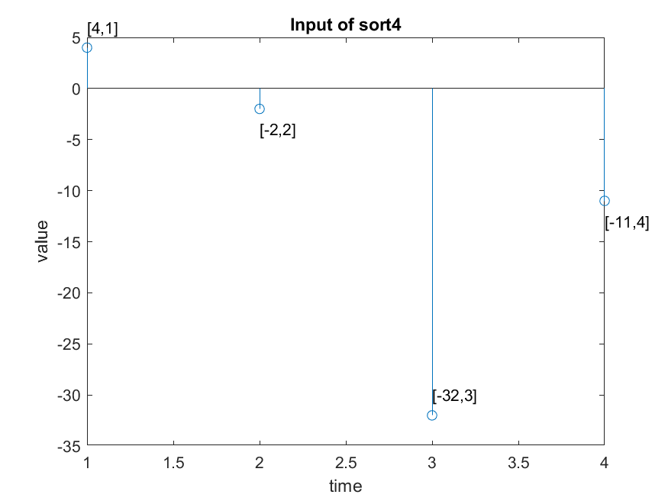

Output of Sort4

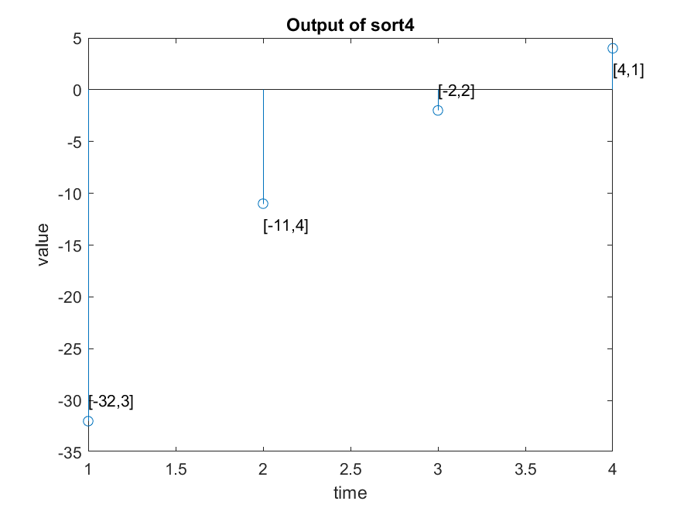

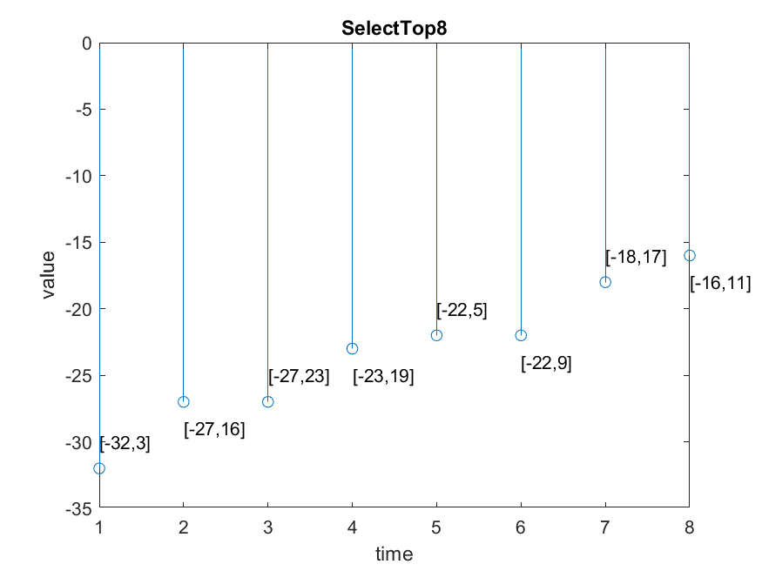

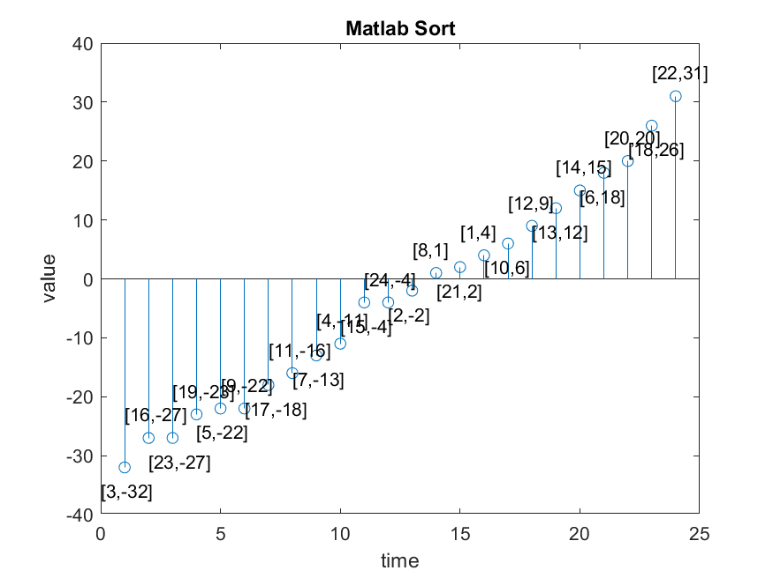

和Matlab的sort()函數比較結果，從圖表得知排序結果相等。

